积点评价系统过程管理与数据看板操作指南

目录
过程管理（教职工） 3
过程管理（他评组） 7
过程管理（发展中心） 8
数据看板（发展中心） 9
过程管理（园内） 11

1、修订记录
文件修改记录
序 | 修改人 | 修改内容 | 修改日期 | 版本号
 | 贾力铭 | 编写 | 2026-05-28 | V1.0

2、业务流程
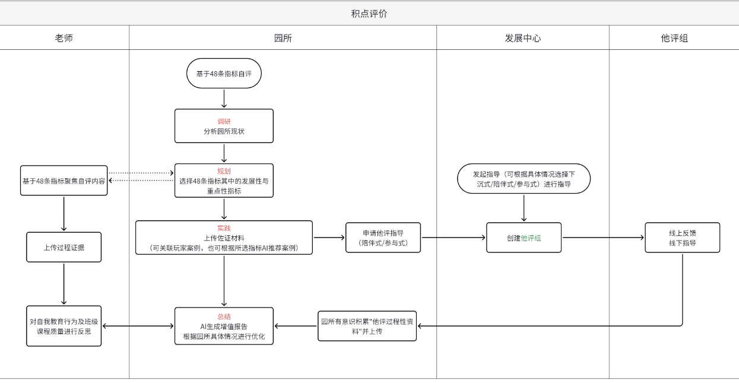

3、角色权限
角色 | 菜单或应用 | 操作权限说明
教职工 | 过程管理（教职工）/移动 | 新增、查看（移动仅查看）
他评成员 | 过程管理（他评组）/移动 | 查看（移动仅查看）
他评组长 | 过程管理（他评组）/移动 | 编辑、查看（移动仅查看）
区域负责人 | 过程管理（发展中心）/移动  数据看板（发展中心） | 编辑、新增、查看（移动仅查看）
园内管理员 | 过程管理（园内）/移动 | 编辑、新增、查看（移动仅查看）

4、pc端

1、过程管理（教职工）
1. 1、在【过程管理】页面中，点击‘警示性’标签以筛选或查看对应条目
2、相互切换分类
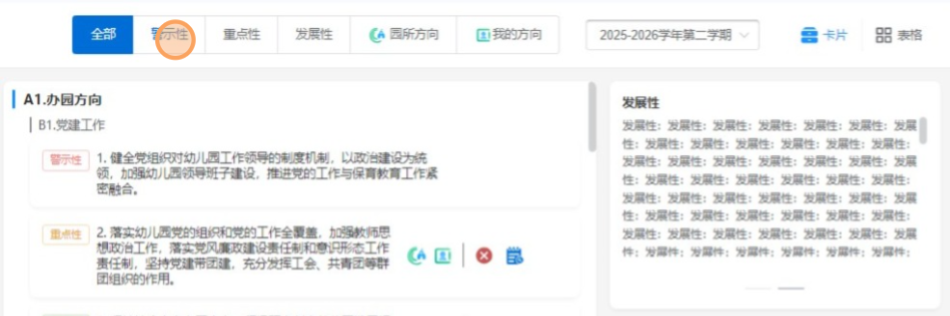
积点评价 > 过程管理（教职工）
2. 1、在【过程管理】页面右上角，点击【表格】视图切换按钮
2、查看显示格式布局
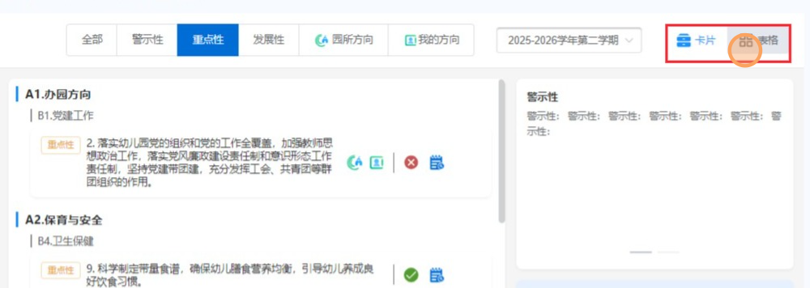
静安玩家 > 积点评价 > 过程管理
3. 1、在【过程管理】页面的筛选栏中，点击学年学期下拉框
2、在【学期选择】下拉菜单中，点击“2025-2026学年第一学期”选项
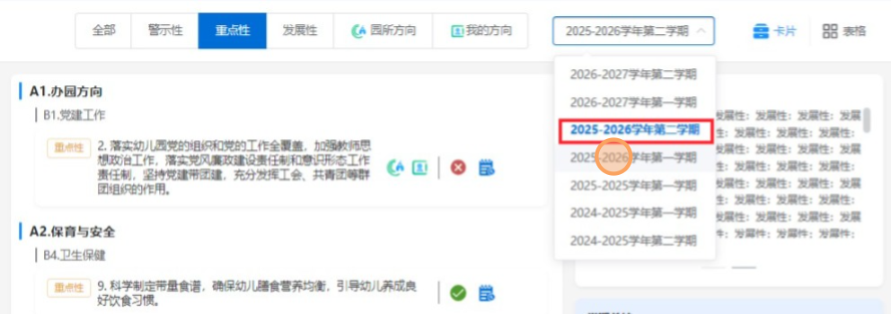
过程管理（教职工） > 积点评价
4. 1、在【A1.办园方向】列表中，点击“党建工作”条目右侧查看详情的图标按钮
2、进入详情界面
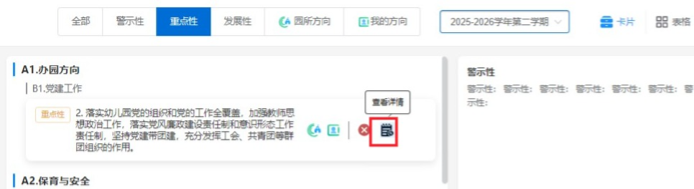
静安玩家 > 积点评价 > 过程管理
5. 在【教学反思】输入框内点击空白区域
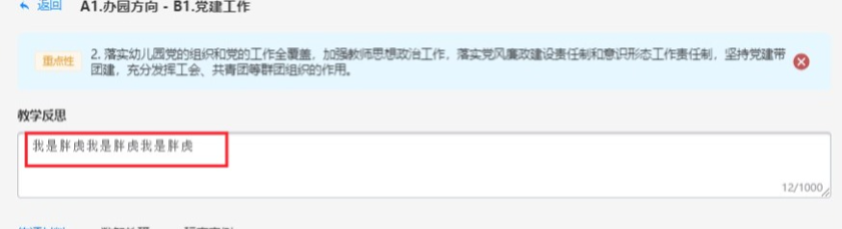
A1.办园方向 > B1.党建工作
6. 在【佐证材料】面板中，点击【+ 材料】按钮以添加新文件
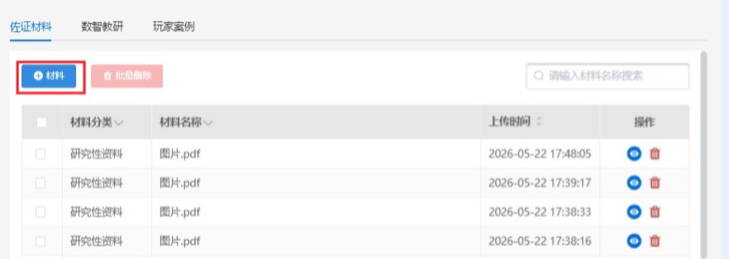
办园方向 > 党建工作 > 佐证材料
7. 1、在【佐证材料】弹窗中，点击【上传材料】区域的“点击上传”按钮
2、上传完成后点击保存
3、注意事项：文件大小、格式、数量不对都会影响上传结果

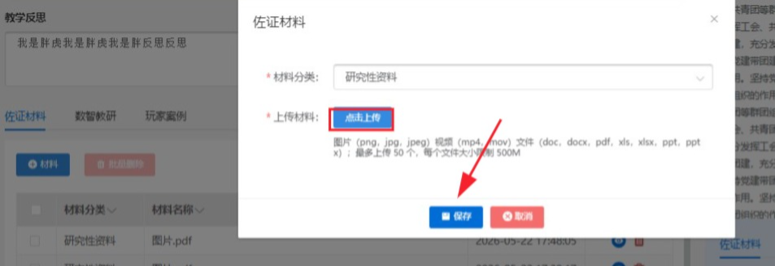
办园方向 > 党建工作 > 佐证材料
8. 1、删除和批量删除【佐证材料】列表中，点击【批量删除】按钮
2、提示删除弹框，确认后删除
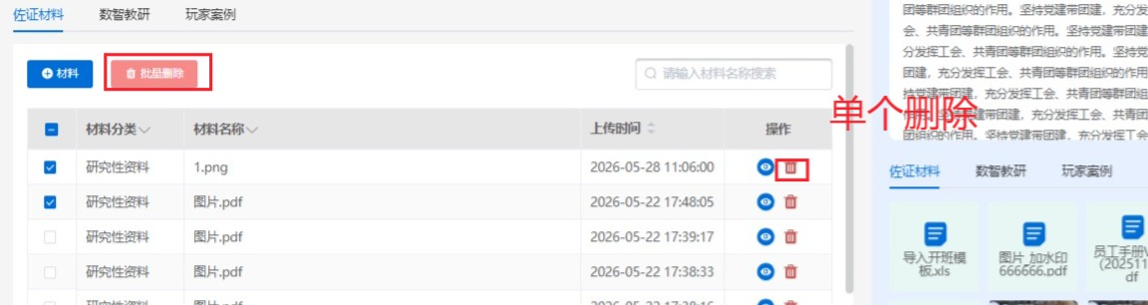
A1.办园方向 > B1.党建工作 > 佐证材料
9. 1、在【数智教研】弹窗中，点击【关联】按钮
2、显示关联数量可进行日期和案例的筛选
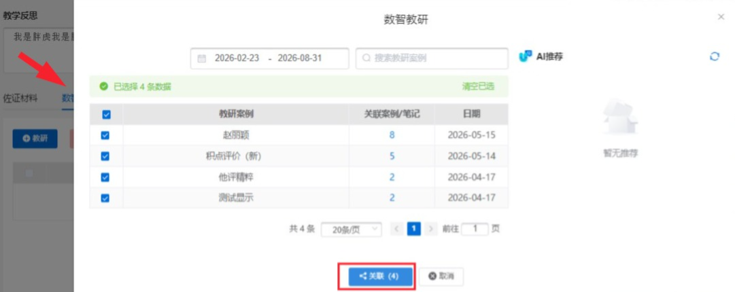
A1.办园方向 > B1.党建工作 > 数智教研
10. 1、【教研案例】列表中，点击‘关联案例/笔记’列下的数字链接
2、弹窗查看对应的案例/笔记详情
3、点击眼睛图标查看案例详情
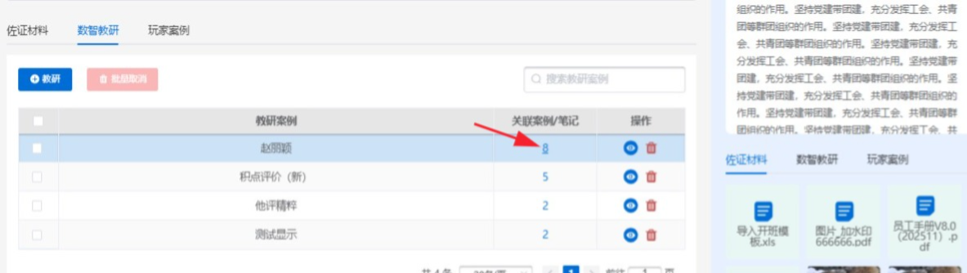
A1.办园方向 > B1.党建工作 > 数智教研
11. 1、在【佐证材料】区域中，点击【案例】按钮
2、进入新增界面
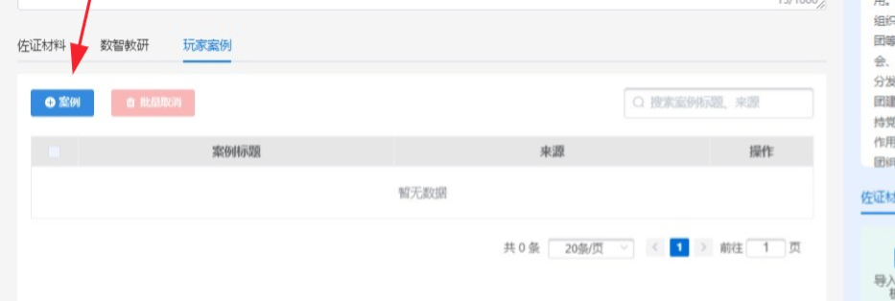
A1.办园方向 > B1.党建工作 > 佐证材料
12. 1、在【玩家案例】弹窗中，点击【关联 】按钮以确认操作
2、显示关联数量
3、可一根据日期、标题进行筛选
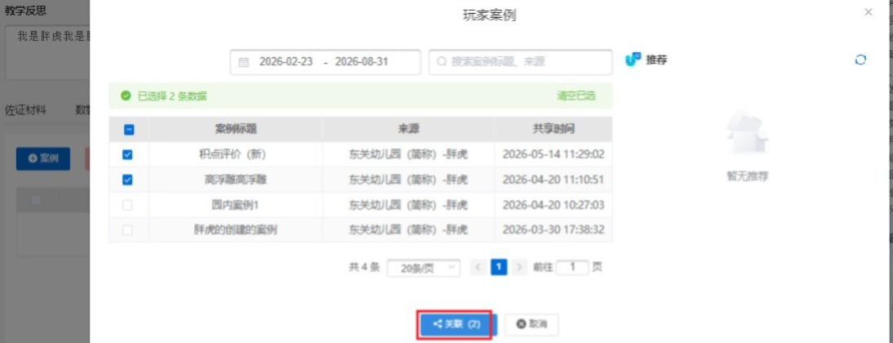
A1.办园方向 > B1.党建工作 > 玩家案例

2、过程管理（他评组）
1. 1、点击分类可查看不同数据
2、切换幼儿园查看数据
3、点击指导申请进入操作界面
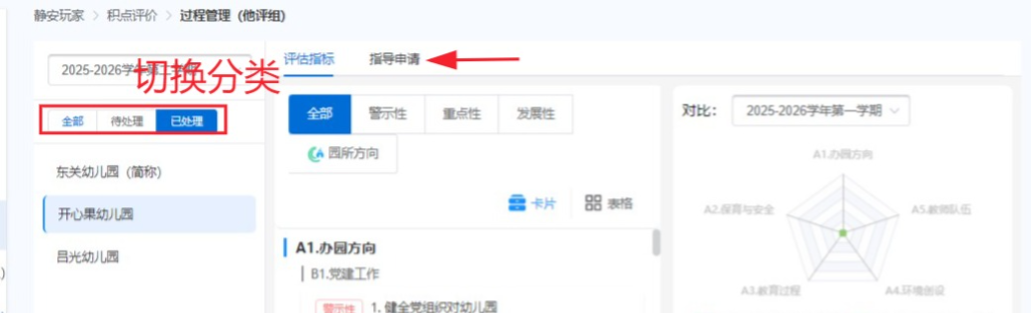
积点评价 > 过程管理（他评组）
2. 1、在【指导申请】列表中，点击‘他评组’列下的成员人数链接查看那人员情况
2、根据名称搜索
3、点击编辑按钮进入编辑
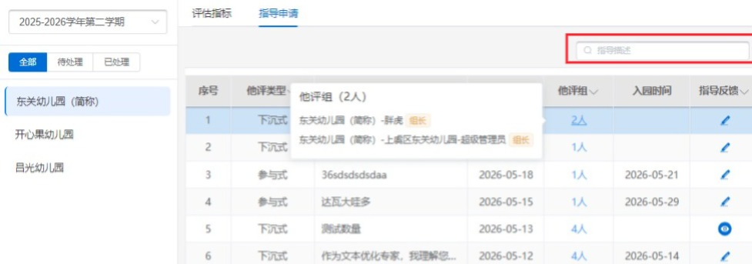
静安玩家 > 积点评价 > 过程管理 (他评组) > 指导申请
3. 在【指导反馈】弹窗中，点击【保存】按钮以提交信息
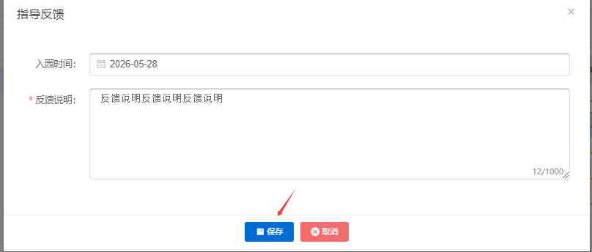

3、过程管理（发展中心）
1. 1、在【指导申请】标签页中，点击【下发指令】按钮
2、可搜索和切换学年学期
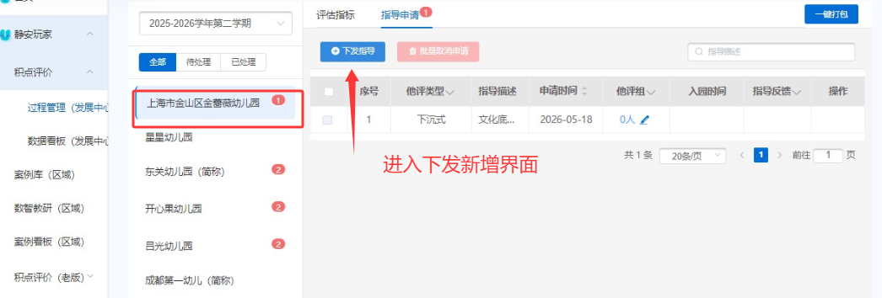
2. 1、正确填写数据
2、在【发起指导】弹窗中，点击【下发】按钮
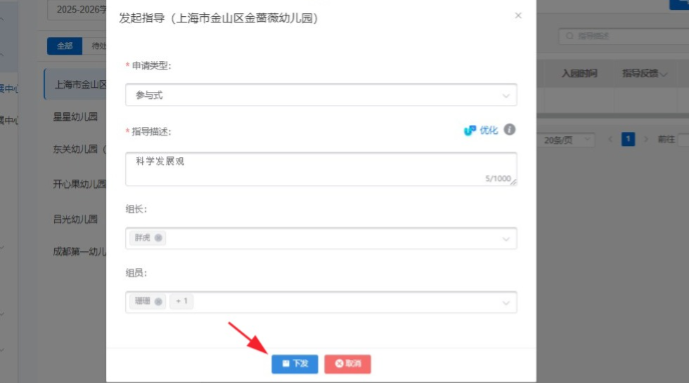
积点评价 > 过程管理 (发展中心) > 发起指导

4、数据看板（发展中心）
1. 1、在【积点概况】面板中，点击“已选指标 / 未选指标”统计数值
2、可切换学年学期
3、可根据不同的学校进行对比查看
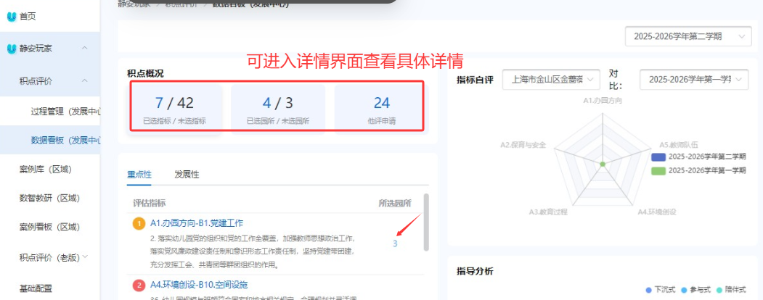
2. 在【指标自评】区域中，点击“上海市金山区金善幼儿园”下拉框以切换评估对象
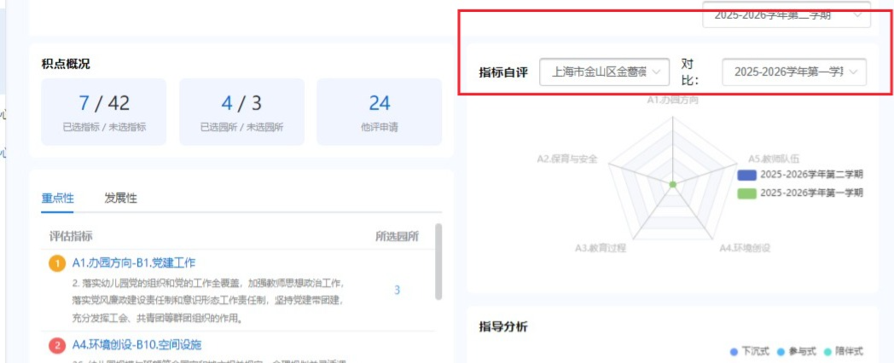
静安玩家 > 积点评价 > 数据看板（发展中心）
3. 在【指标自评】下拉列表中，点击“东关幼儿园（简称）”选项
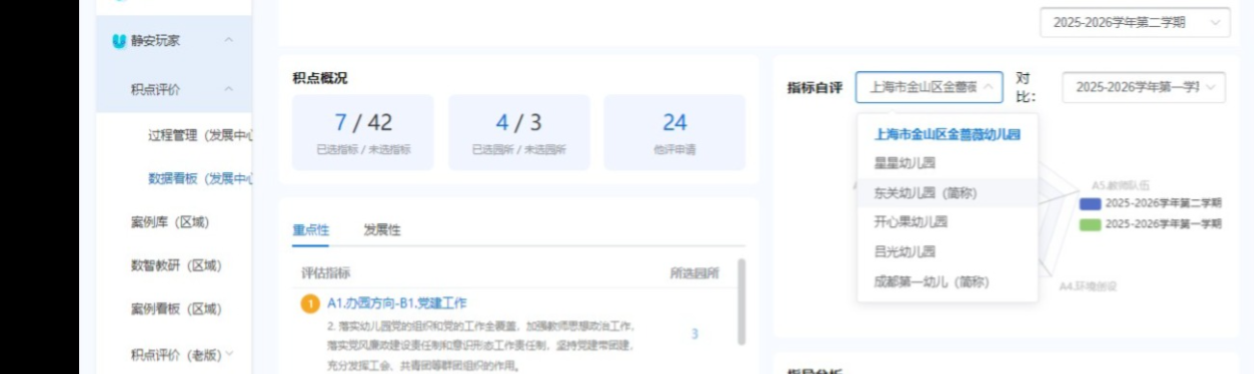
数据看板 (发展中心) > 积点评价
4. 点击【指导申请】标签页
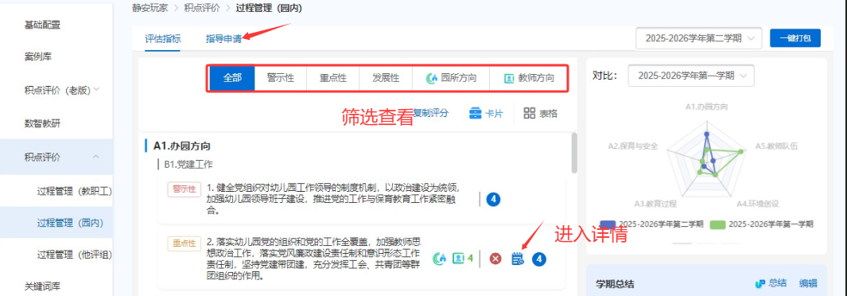

5、过程管理（园内）
1. 点击【发起申请】按钮
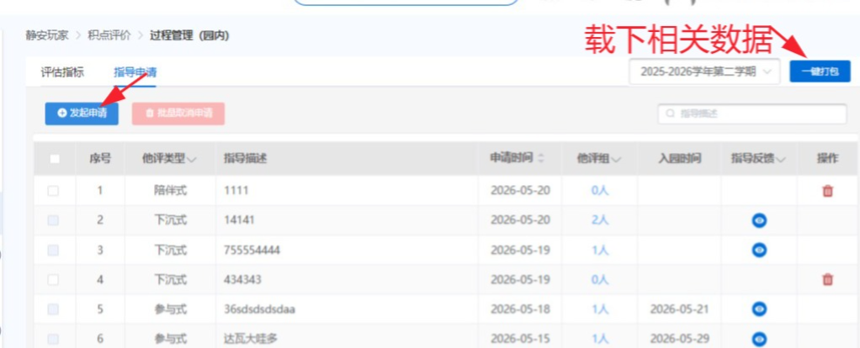
静安玩家 > 积点评价 > 过程管理 (园内)
2. 在【指导申请】弹窗中，点击【申请】按钮以提交表单
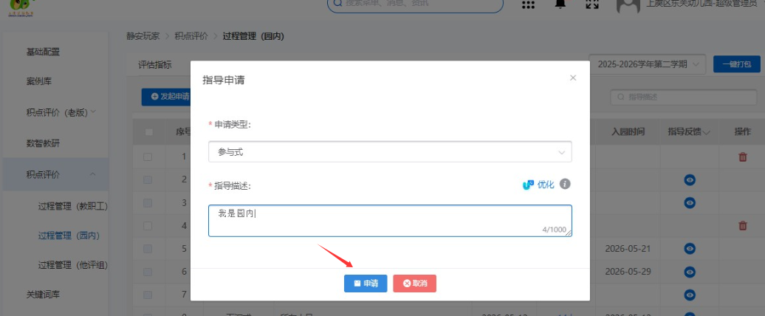
3. 在【过程管理】页面中，点击【撤回申请】按钮
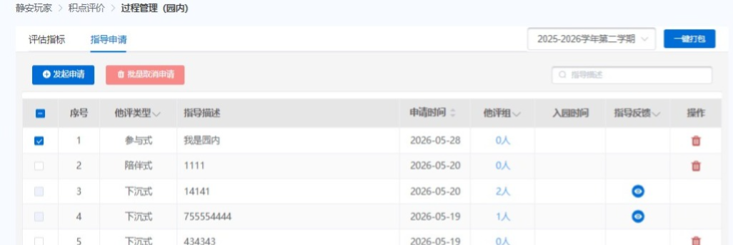
积点评价 > 过程管理 (园内)
4. 在【提示】弹窗中，点击【确定】按钮以确认批量取消申请
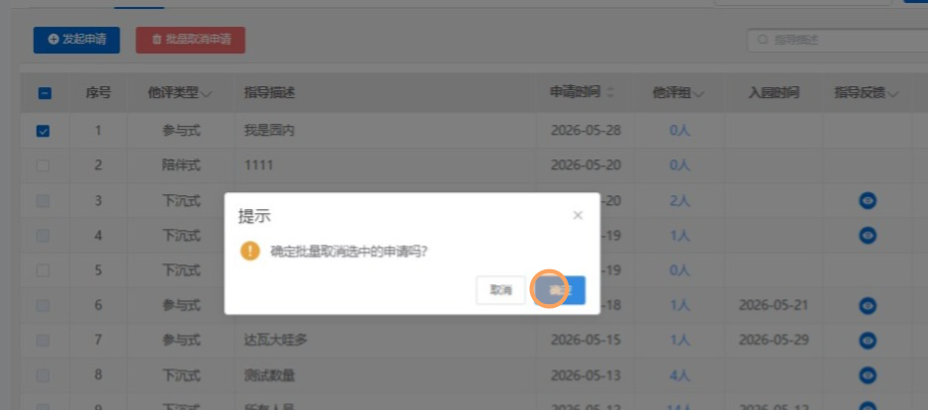
积点评价 > 过程管理 (园内) > 指导申请

5、移动端

1、过程管理（园所）
1、可切换学年学期
2、点击进入详情界面
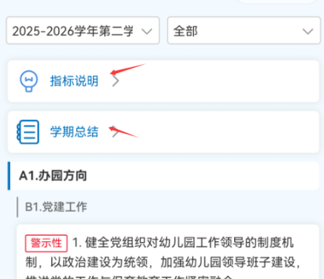

过程管理（他评组/区域负责人）
- 选择幼儿园
- 红点发展中心：未分配他评组数量
- 他评组组长：未反馈数量
- 关键字搜索幼儿园名称
- 默认选中当前学年学期
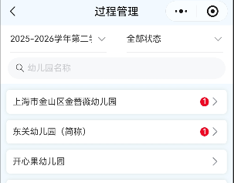

详情页
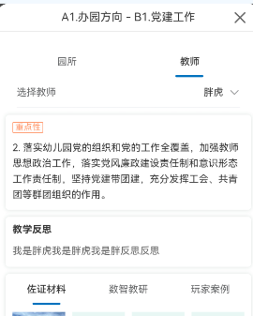

过程管理（教职工）
1、有各个类型的指标说明就展示，没有就不展示跳转
2、只有设为园所方向/学期方向的指标才能查看详情
- 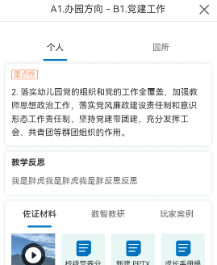

详情页
1、可切换材料才看详情
